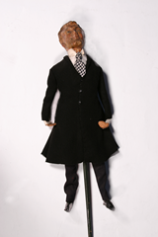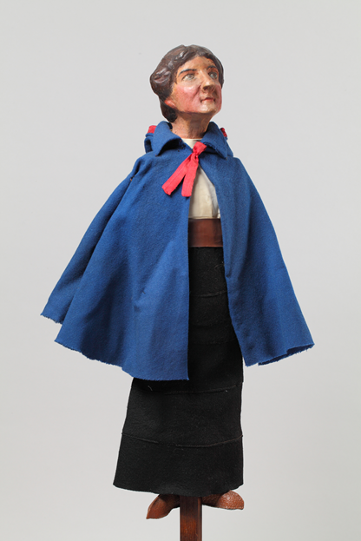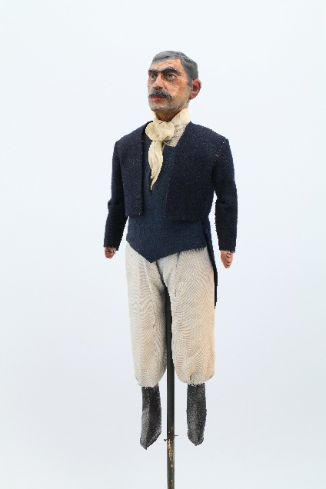

Tytuł: Kukiełki z szopki Zielonego Balonika
Autorzy: Henryk Kunzek, Konstanty Laszczka,
Ludwik Puget, Jan Szczepkowski
Czas powstania: 1911 rok
Miejsce powstania: Kraków
Technika, materiał: rzeźba, gips, materiał
W zbiorach: Muzeum Krakowa

Kukiełki to lalki na patyku.
Kukiełek używane są na przedstawieniach teatralnych.
Kukiełkami możemy się też bawić i odgrywać nimi role w teatrze.
Mogą przedstawiać ludzi lub zwierzęta.

Głowy lalek zrobione są z gipsu.
Tułowia lalek zrobione są z worków wypełnionych watą.
Lalki mają na sobie ubrania zrobione ze szmatek.

Te kukiełki zrobili rzeźbiarze z Krakowa.
To są kukiełki przedstawiające znanych ludzi: aktorów i pisarzy.
Te kukiełki były używane w Kabarecie Zielony Balonik.
To był bardzo znany teatr w Krakowie.
Kabaret Zielony Balonik działał pond 100 lat temu.
Kabaret działał w kawiarni Jama Michalika, która działa do dzisiaj.

Autorzy tekstów: Julia Lizurek, Anna Jeżowska-Siwek.
Korekta tekstów: Katarzyna Bury, Elżbieta Lang i Witold Turdza.
Teksty napisano w Muzeum Krakowa w 2021 roku.

Ten tekst dofinansowano ze środków Ministra Kultury, Dziedzictwa Narodowego
i Sportu pochodzących z Funduszu Promocji Kultury.
Minister przekazał Muzeum Krakowa pieniądze, żeby zapłacić autorom tekstu.

